Câu 1: [2D1-4.3-4] (GK1 - K12 - THPT Nhân Chính - Hà Nội - 2021 - 2022) Cho hàm số có đạo hàm liên tục trên và có đồ thị như hình vẽ bên dưới. Tổng số đường tiệm cận đứng và ngang của đồ thị hàm số bằng
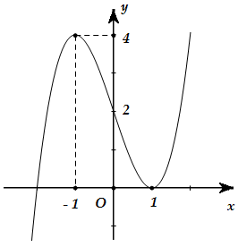
A. 4. B. 1. C. 2. D. 3.
Lời giải
Chọn A
Tiệm cận đứng:
Dựa vào đồ thị ta có:
Ta có:
Dễ thấy đồ thị hàm số có 3 tiệm cận đứng .
Tiệm cận ngang:
Ta có:
Đồ thị hàm số có 1 tiệm cận ngang .
Vậy đồ thị hàm số có 4 đường tiệm cận.
Câu 2: [2D1-4.3-4] (PTĐ - Minh Hoạ - Năm 2021 - 2022) Cho hàm số bậc ba có đồ thị như hình vẽ.
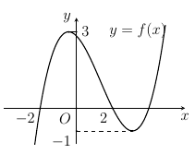
Có tất cả bao nhiêu giá trị nguyên của tham số để đồ thị hàm số có tiệm cận đứng?
A. . B. . C. . D. .
Lời giải
Chọn C
Đồ thị hàm số có 8 tiệm cận đứng khi phương trình hay có đúng nghiệm phân biệt.
Đặt .
Từ đồ thị hàm số ta có đồ thị hàm số có hai điểm cực trị là với .
Bảng ghép trục
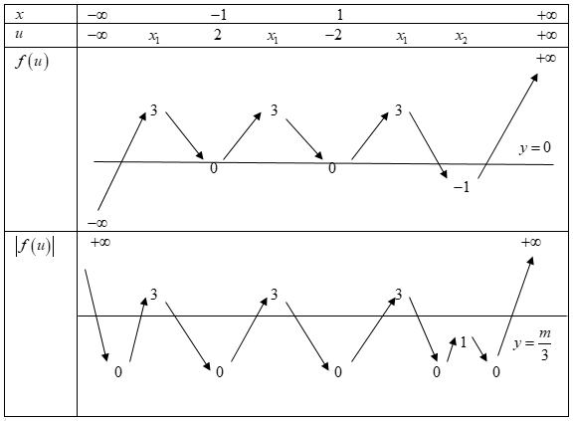
Dựa vào bảng biến thiên, phương trình có 8 nghiệm phân biệt khi và chỉ khi mà .
Vậy có giá trị nguyên của tham số .
Tài liệu được chia sẻ bởi Website VnTeach.Com
https://www.vnteach.com

